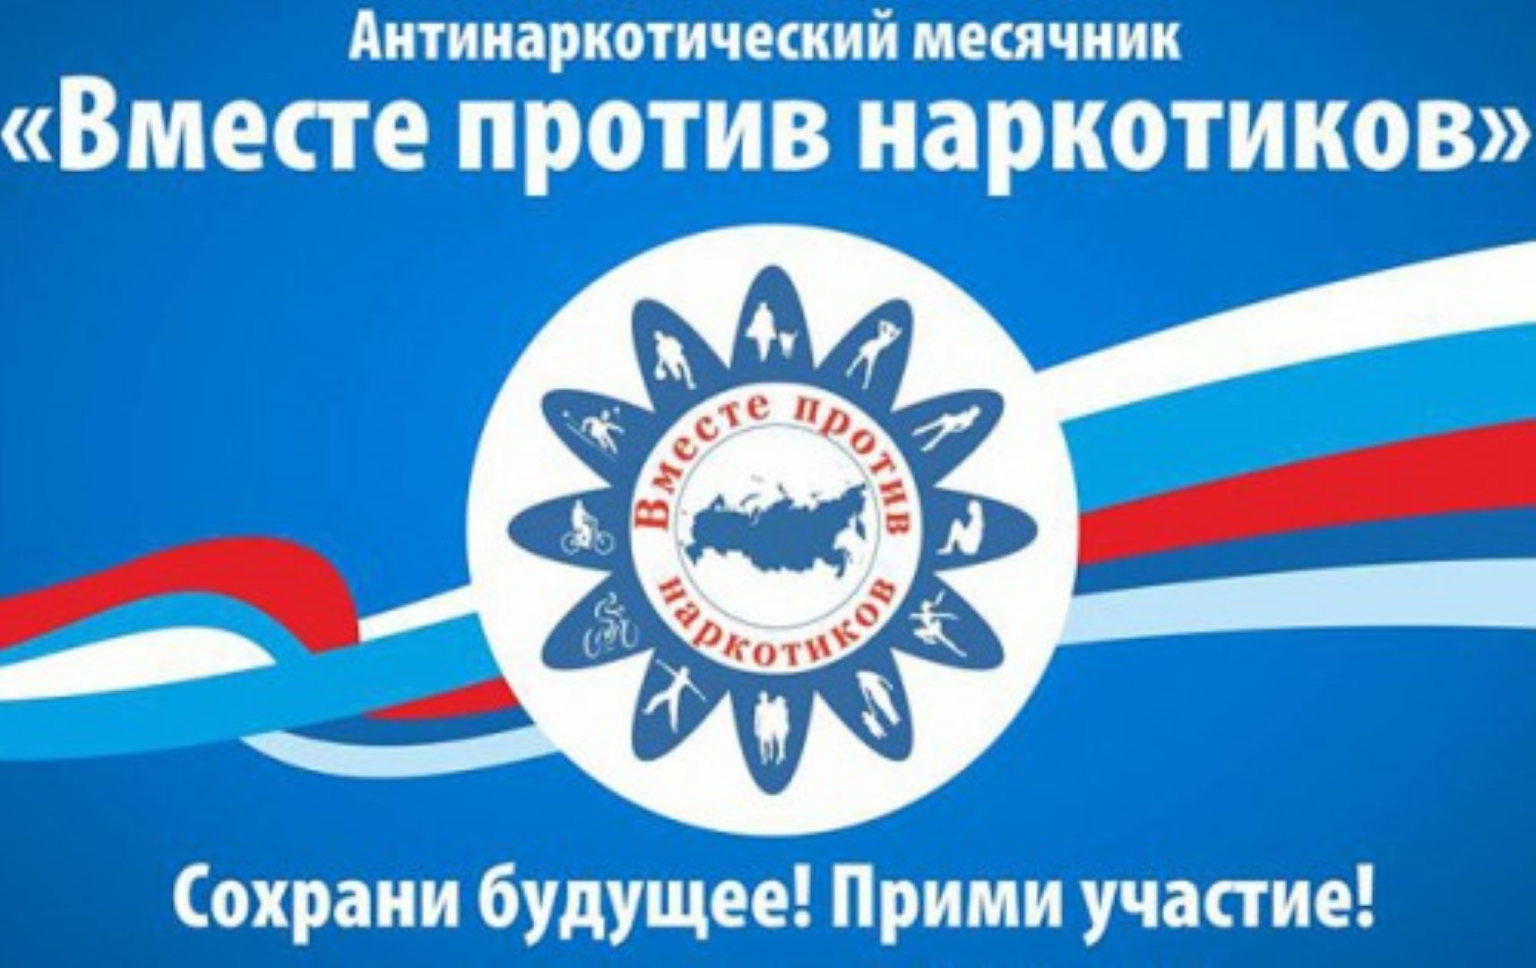

Всероссийский месячник антинаркотической направленности и популяризации здорового образа жизни – 2020

В период с 26 мая по 26 июня проводится Всероссийский месячник антинаркотической направленности и популяризации здорового образа жизни. В 2020 году мероприятия месячника разработаны в соответствии с федеральными и региональными нормативными актами, направленными на предупреждение распространения, своевременного выявления и изоляции лиц с признаками новой коронавирусной инфекции, вызванной 2019- nCoV.
Главные задачи антинаркотического месячника – это привлечение внимания к проблемам наркомании и наркоприступности, повышение уровня осведомлённости несовершеннолетних о негативных последствиях немедицинского потребления наркотиков и об ответственности за участие в их незаконном обороте; приобщение детей и подростков к здоровому образу жизни, формирование активной гражданской позиции и негативного отношения к потреблению психоактивных веществ; организация комплексной профилактической антинаркотической работы с детьми и молодёжью, а также повышение доверия к правоохранительным органам, осуществляющим борьбу с незаконным оборотом наркотиков.

